数控机床故障诊断与维护016

一、单项选择题
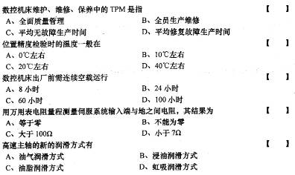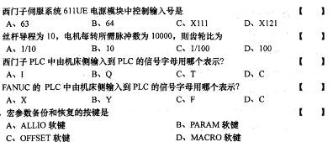

二、多项选择题
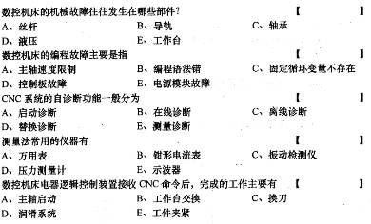
三、填空题
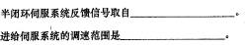
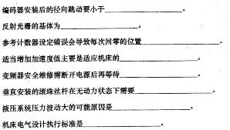

四、判断说明题
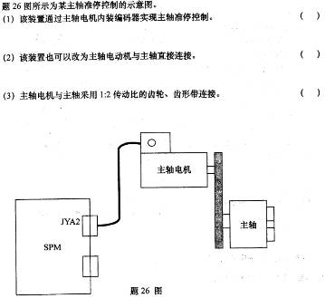

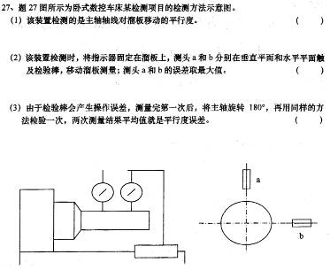

五、简答题
简述数控机床通电前在电气检查中按电气原理图检查的内容。
简述刀套不能夹紧刀具的故障原因及排除方法。
数控机床主轴噪声较大、主轴无载情况下，负载表指示超过40%的可能原因及处理过程。
数控系统产生位置误差过大的主要原因。

六、综合题
说明加工中心三级保养的内容。
说明配置FANUC系统的机床调试过程。

